Table of Contents

18 文件抗剪疲劳程序：准确性、逻辑与公式审查
审查对象：本次重新上传的 18 个 MATLAB 文件，原样保存在 source/，没有修改其物理模型或参数。数值检查使用 GNU Octave 10.3.0；未在 MATLAB 中实际执行，也没有用新试验数据标定。本报告中的“通过”指所列程序检查通过，不代表抗剪疲劳预测已获试验验证。

1. 审查结论
程序的主调用链基本闭合，可以实施“指定裂缝运动 + 抗剪力平衡 + 局部黏结疲劳退化”的逐循环块计算。这属于固定幅值荷载下的循环块准静态峰谷重平衡，不是逐周期连续动力时程或完整滞回求解。峰谷荷载分别求平衡、候选损伤先试算后提交、失败时减小循环步长，这些组织方式合理。当前更准确的称呼是“基于力平衡的简化抗剪疲劳研究模型”。
目前不能称为已验证的抗剪疲劳预测模型，也不是 2019 单裂缝抗剪论文的完整复现。主要原因是混凝土抗剪力、裂缝运动和箍筋传力长度采用指定/经验关系，黏结退化律由抗弯疲劳模型迁移而来；网格对疲劳增量仍有明显影响。一次静力平衡满足，不等于疲劳演化机制准确。

优先处理的问题
优先级 | 发现 | 影响与处理建议
高：试件一致性 | parameters 的 alphaDeg=60，main_drive 中 90° 行仍是注释 | 上传原样运行的是倾斜筋，非你的竖向筋。按真实试件设 alphaDeg=90；保留原样审查结果与90°对照结果分别记录。
高：理论完整性 | trial 的 Vc 是经验指数函数；crack_deformation 指定 g(y) 和 v/w | 未实现单裂缝论文的 PST/Green 函数式(7)，不能声称复现其裂缝宽度预测。需要单独校准或替换此闭合关系。
高：数值可信度 | 24与96单元的疲劳位移增量相差约4倍；192与384仍差约5.7% | 不能仅因末位移差小于1%就认定疲劳退化收敛；需继续网格加密，比较增量、激活区和破坏循环。
中：派生参数同步 | 改 options.shearSpan 后 thetaDeg 不自动重算 | 示范：剪跨改800 mm后仍为28.21°，按经验式应为31.42°。明确角度采用实测还是自动计算；自动模式应在覆盖输入后更新，不能覆盖实测值。
中：非法输入 | nsmYBottom/Top=NaN 未被拒绝，可能得到0根筋；activationFraction 缺少实数标量校验 | 应在生成几何前检查类型、实数、有限性和标量性。向量条件在Octave与MATLAB中还可能有不同错误行为。
中：状态元数据 | 初始触发用户斜压/弯曲限制时 failureCycle 仍是NaN | 与后续相同限制会记录失效区间的处理不一致。建议把初始限制明确记录为N=0模型限制，同时保留具体原因；不将数值失败冒充物理失效。
中：参数可辨识性 | 默认关闭混凝土S-N时，改变 fc、Ec 不改变历史结果 | 本次把 fc、Ec 同时加倍，历史逐字段相同。这不是直接语法错误，却说明输入这些值不会自动赋予模型对应的强度/刚度敏感性。
低：冗余 | beam_load 和 shearfoce 未被任何主链函数调用 | beam_load 可留作附属工具；shearfoce 是已取消的桁架对照，当前可以删除，不影响主计算。不能仅由“18个文件”判断复杂度或物理完整性。
源码定位：parameters.m 的 alphaDeg；prepare_parameters.m 第66–76行的输入判断、第79–88行角度/裂缝顶点；fatigue_calculate.m 第32–36行初始失效分类；trial.m 第19–40行混凝土与箍筋关系。以 source/ 原样文件为准。

2. 每个文件究竟负责什么
文件 | 作用 | 在主流程中
main_drive.m | 选择条材/杆材，设置本次覆盖参数，启动计算 | 主脚本
read_and_calculate.m | 读 parameters，覆盖参数，调用疲劳与导出 | 入口函数
parameters.m | 几何、材料、荷载、经验关系、数值和输出默认值 | 使用
prepare_parameters.m | 检查输入，算角度、裂缝交点、锚固长度和箍筋交点 | 使用
fatigue_calculate.m | 初始化历史，求峰谷，循环推进，接受/拒绝候选损伤，记录停止原因 | 总控制器
capacity_scan.m | 沿加载路径采样当前静力响应，取有效采样最大值 | computeCapacity=true时使用
state.m | 扫描并二分寻找抗剪力平衡的裂缝竖向位移差q | 峰值和谷值均使用
trial.m | 给定q，算混凝土、箍筋和逐筋FRP贡献并检查筋失效 | 使用
crack_deformation.m | 指定沿高度的张开、滑移、竖向/水平位移差分布 | trial及快照使用
anchorage.m | 双侧滑移协调与轴力平衡，迭代求每根筋轴力/局部场 | 使用
anchor_mesh.m | 每侧锚固节点、梯形积分权重 | anchorage使用
bond.m | 三段黏结包络、割线刚度、阶段编号 | anchorage使用
bond_strength.m | 由局部循环数求退化峰值黏结应力 | trial使用
active_nodes.m | 由激活阈值和非零峰谷滑移差选择计数节点 | 使用
save_snapshot.m | 整理选定循环数的筋、箍筋、裂缝场 | 使用
export_results.m | 绘图，写MAT、CSV、PNG及状态文字 | 按开关使用
beam_load.m | 简支对称四点加载M(x)、V(x)附属工具 | 当前未调用
shearfoce.m | 均匀应变桁架参考值，不参与平衡 | 当前未调用，可删除
18个文件中，16个进入当前主链（包含条件分支和主脚本），2个是独立附属工具。没有必须补回的旧cc19计算文件。anchorage 内的 cc19_anchor_* 是同文件局部函数，不是缺失文件。

3. 软件如何实现抗剪疲劳模拟
此处“软件模拟”指 MATLAB/Octave 中自编的低维力学模型，不是已经建立了三维实体有限元梁。锚固部分有一维离散单元，但没有整梁混凝土实体网格、裂缝面接触或三维应力云图。
- 定义一个真实试件与荷载工况。 main_drive → read_and_calculate → parameters。确定单位N、mm、MPa，输入筋角度、面数、间距、上下端点、峰谷总荷载。Q是两个加载点的总力。
- 准备几何。 prepare_parameters 求裂缝与每根筋的真实交点及两侧长度，筛出穿过裂缝的箍筋。没有交点的筋不进入抗剪求和。
- 初始化历史。 fatigue_calculate 建立各侧各节点最大滑移、局部循环数、激活记录、筋失效及可选Miner损伤。
- 可选初始静力扫描。 capacity_scan 按q递增调用 trial，成功点继承前一点历史，得到采样路径，不作为疲劳失效的自动阈值。
- 求初始峰值平衡。 state 试探q → trial。trial计算Vc、Vs，并对每根FRP计算裂缝位移投影；bond_strength提供峰值，anchorage配合anchor_mesh和bond求筋力；逐筋取竖向分量。state调整q直到总抗剪力等于Qmax/2。
- 求初始谷值平衡。 采用峰值的历史，state在0到峰值q之间求Qmin/2。FRP用历史割线刚度卸载；本模型未构成完整循环滞回本构。
- 确定疲劳活跃节点。 active_nodes 检查峰值最大滑移超过阈值或曾激活，同时峰谷滑移差超过容差。若无任何可退化项，直接记录至Nmax，返回无活跃退化的runout。
- 提出一个循环块的候选历史。 fatigue_calculate 的 update_memory 只给活跃节点增加局部循环数；如显式启用，再更新箍筋/混凝土S-N与Miner损伤。
- 重新求峰谷平衡，决定是否接受。 用候选历史重新求峰值；失败或q增长过快且块长大于1，则减半重试。峰值成功后再求谷值；两者都成功才提交历史、增加N。已拒绝候选不污染已接受历史。
- 判定继续还是停止。 到Nmax为runout；域内找不到指定上升平衡根、用户斜压/弯曲限制、局部数值失败分别给出状态。FRP筋失效后删除该筋贡献，仍检查剩余体系能否平衡，不能把一根筋脱黏等同整梁失效。
- 输出可追溯结果。 save_snapshot 和 export_results保存峰谷响应、分量、局部场、失效标记与停止原因。先检残差、收敛性与试验对比，再解释曲线。
流程图见 figures/抗剪疲劳实现逻辑.svg 和PNG，局部展开见 figures/局部力学计算.svg 和PNG。红色警示框表示需要校准/核对的假定，不表示本次改写已修复。

4. 代码公式与文献逐项对应
下列编号F01等为本报告编号，不是论文原编号。凡注明“代码假定/数值方法”的内容，不能在论文中误写成某篇文献已给出的公式。

F01 荷载定义与静力图：beam_load、fatigue_calculate、state
$$V_{target}=Q/2, M\left(x\right)=\frac{Q}{2}min\left(x,L−x,a\right).$$
Q为两个对称加载点总力，a为剪跨。beam_load的剪力左跨+Q/2、中间0、右跨−Q/2；在恰好加载点处的数组值保留0约定，集中力处应区分左右极限。来源：简支梁静力平衡，不是疲劳本构。beam_load目前不参与主链。

F02 裂缝角度与交点：parameters、prepare_parameters
$$θ_{c}=57.1−12.84\left(a/h\right) \left(1≤a/h≤2.5\right), θ_{c}={25}^{∘} \left(2.5<a/h≤3.5\right).$$
来源：[S19]式(2a)(2b)，PDF第3页。h对应代码depth，不是有效高度ds。本文献本身也将其描述为经验关系。几何交点由两条线段参数方程联立，随后L1=t|d|、L2=(1−t)|d|。实际角度alpha由端点方向求得，不应只看输入alphaDeg；自定义筋尤其如此。

F03 裂缝运动：crack_deformation、trial
$$g\left(y\right)={\left(1−y/h_{c}\right)}^{m}, K=cosθ+rsinθ, w_{0}=q/K, v_{0}=rw_{0}.$$
$$w\left(y\right)=w_{0}g\left(y\right), v\left(y\right)=v_{0}g\left(y\right), Δu_{y}=qg\left(y\right), Δu_{x}=\left(−w_{0}sinθ+v_{0}cosθ\right)g\left(y\right).$$
来源：当前代码的指定运动假定与坐标投影；不是[S19]式(7)。[S19]式(7)通过PST/Green函数与黏聚作用迭代求裂缝张开，本程序没有实现该求解。r=0.2、m=1和hc=300 mm均应由试验或独立模型支持，不能因能画出裂缝分布就认定预测成立。101个点只是高度采样，不是锚固24单元。

F04 裂缝运动向每根筋的投影：trial
$$δ_{j}=max\left[0,\frac{qg\left(y_{j}\right)}{K}\{sin\left(θ+α_{j}\right)−rcos\left(θ+α_{j}\right)\}\right].$$
来源：代码运动假定下的向量投影。竖向筋alpha=90°时delta_j=qg(y_j)，这一恒等关系已检查。它不应直接冒充[S19]式(8)：原文的角度、裂缝开口和局部滑移定义必须逐一统一，不能只因都是“投影”就认定公式完全相同。

F05 双侧协调、轴力平衡：anchorage
$$s_{1}\left(0\right)+s_{2}\left(0\right)=δ_{j}, T_{1}\left(0\right)=T_{2}\left(0\right), T_{1}\left(L_{1}\right)=T_{2}\left(L_{2}\right)=0.$$
dTidx=−pfτi, dsidx=−TiEfAf, Ti0≈pfn​ωnτi,n.
双侧滑移和对应[S19]式(9d)，交点应变连续对应式(11)，黏结应力积分对应式(10)，PDF第6页。代码用一维离散/固定点迭代与Newton回退实现，不是照抄该文解析解。当前ds/dx式忽略了锚固基体沿筋方向的分布轴向应变，把其运动主要集中在规定的裂缝跳跃中；这是额外简化，不能称为包含原文全部混凝土/梁柔度。

F06 网格与积分：anchor_mesh、anchorage
$$h_{e}=L_{i}/n, k_{e}=E_{f}A_{f}/h_{e}; ω_{1}=h_{1}/2, ω_{n}=\left(h_{n−1}+h_{n}\right)/2, ω_{n+1}=h_{n}/2.$$
来源：一维杆单元刚度和梯形积分，属于数值方法。每侧n=24，25节点；双侧共用裂缝节点后49整体节点。[F19]第3.1节、PDF第7页采用约10 mm网格、1000 mm半跨约100单元/101节点，并没有规定本程序每侧24单元。24需本问题的收敛研究支持。

F07 黏结包络与卸载：bond、anchorage
记s为历史最大滑移，tm为当前峰值，tr=min(tauR,tm)：
$$τ_{env}\left(s\right)=\left\{\begin{matrix}t_{m}s/δ_{m}, & 0≤s≤δ_{m}, \\ t_{r}+\left(t_{m}−t_{r}\right)\left(δ_{u}−s\right)/\left(δ_{u}−δ_{m}\right), & δ_{m}<s≤δ_{u}, \\ t_{r}, & s>δ_{u}.\end{matrix}\right.$$
$$k_{sec}=τ_{env}\left(s_{max}\right)/s_{max}, τ_{current}=k_{sec}s_{current}; k_{sec}\left(0\right)=t_{m}/δ_{m}.$$
三段包络来源：[F19]式(1a–c)，PDF第3页。历史割线卸载与tr取min是当前实现规则；非零残余与退化峰值的协调需要单独标定，不能说[F19]给出了新的残余疲劳规律。它没有完整的残余滑移、捏拢、反向滑移及耗能滞回描述。局部zone=3不等于整根筋失效。

F08 局部激活与疲劳峰值：active_nodes、bond_strength
$$a_{j,i}=\left[a_{j,i}^{hist}∨\left(s_{j,i}^{max}>ηδ_{m}\right)\right]∧\left[max\left(0,s_{j,i}^{peak}−s_{j,i}^{low}\right)>s_{tol}\right].$$
$$N_{new}^{loc}=N_{old}^{loc}+a_{j,i}ΔN, τ_{m}\left(N^{loc}\right)=max\{0,τ_{m0}\left[1−k_{f}\log_{10}max\left(N^{loc},1\right)\right]\}.$$
来源：[F19]式(2)，k_f=0.1965杆材、0.1985条材；PDF第4页，并说明0.75delta_m激活阈值和负峰值取0。代码的激活历史保持与非零循环滑移容差门槛是实现规则。原文是抗弯IC脱黏疲劳，迁移到竖向NSM抗剪必须验证适用性；Ni不是整梁所有节点共享的循环数。

F09 混凝土抗剪项：trial、可选混凝土疲劳更新
$$V_{c}\left(q,D_{c}\right)=V_{c0}\left(1−e^{−q/q_{r}}\right)\{ρ_{c}+\left(1−ρ_{c}\right)e^{−w_{0}/w_{c}}\}\left(1−D_{c}\right).$$
来源：原代码的经验闭合式；在所给论文中未核实到与其相同的直接公式。Vc0、qr、wc、rho需校准。[R22]式(9d)是从实测总力和筋贡献反算Vc，不等于这个预测式。fc、Ec默认不进入这个关系，不能直接用它研究混凝土强度/模量影响。

F10 箍筋：trial
εs,j=qgyj/ls, σs,j=minEsεs,j,fy, Vs=j​Aswσs,j.
应力上限与离散求和对应[R22]式(9a)(9c)，PDF第8页；其中“应变由qg/ls得到”、ls=220 mm是代码传力长度假定，原文的应变来自测量，不能把整个应变公式都归给[R22]。A_sw已包含一个穿缝箍筋的有效肢数，不重复乘2。若可选Ds达到1则该箍筋应力归零，Ds<1时不做连续刚度折减。

F11 FRP贡献和总平衡：trial、state
Vf=nfacesj​Tjsinαj, V=Vc+Vs+Vf, Rq=Vq−Q/2=0.
来源：静力平衡与方向投影。[R22]式(9a–d)支持穿缝筋离散贡献与分量分解；[E24]式(1)也写出类似总剪力分解，但其ECC-FRP连续覆盖层不是本程序的离散NSM，不能把其式(4)(5)的覆盖层积分式直接用于此处。主模型不能再给逐筋求和额外乘hc/spacing。FRP线数为一面的实际交点数，面数另乘一次。
state扫描上升符号变化并二分，接受条件是|R|≤forceTolerance；只满足区间足够小不接受。只搜索q≥上次峰值的峰值路径；谷值在0到峰值q内搜索。没有根只说明指定域和分支下没找到平衡，不是严格证明真实梁不存在任何稳定状态。info.capacity仅是已扫描有效点的最大力，不是全局承载力。p.maxQ是q搜索上限，单位mm，不是总荷载Q；maxOpeningStep实际限制的是q的增长尝试，不是直接限制法向开口w。

F12 可选S-N与Miner：fatigue_calculate.update_memory
$$N_{f}=N_{ref}{\left(Δσ_{ref}/Δσ\right)}^{m}, D_{new}=min\left(1,D_{old}+ΔN/N_{f}\right).$$
来源：代码提供的额外S-N/Miner接口，不是所给静力抗剪论文的直接疲劳公式。默认参考循环数为Inf，因此箍筋与混凝土Miner退化关闭。箍筋应力差取峰谷；混凝土用峰谷q之间41点Vc包络差除以width*ds。这一等效应力选择需校准。不能宣称目前已模拟所有材料的疲劳损伤。

F13 筋失效与整体停止：trial、anchorage、fatigue_calculate
筋移除依次检查：双侧锚固返回full_debond；T≥Af*ffu；T≥用户给定保护层上限。full_debond还包含一侧自由端最大历史滑移达到deltaU，或一侧黏结刚度全零的代码判据。之后该筋不恢复贡献。
[S19]讨论一侧脱黏后忽略该筋抗剪贡献，为处理方向提供背景；但代码的端点阈值是当前实现判据，不等于复现原文全部裂缝/脱黏判断。[F19]第2.7节失效针对其抗弯IC脱黏问题，不能直接把本程序任意求根失败当作同一失效机理。
整体还可检查V≤用户斜压限值、V*a≤用户弯矩限值。后两者默认Inf，不会主动识别真实压杆破坏或抗弯破坏。最小循环块仍无平衡时记录[N,N+ΔN]模型失败区间；局部迭代失败应报告数值失败；到Nmax为runout。

F14 保存和输出：save_snapshot、export_results
这里是数据组织和数值诊断，不增加力学方程。16列历史包括N、峰谷q、w、v、总力与分量、全局/局部残差、筋失效数量、箍筋应力/损伤、混凝土损伤、循环块长。局部场按筋、锚固侧、节点分别记录。
可绘制N–q、N–w、N–v、N–抗剪分量、滑移/黏结/应变沿筋分布、局部龄期、裂缝张开/滑移沿高度分布及箍筋应力。当前没有真实跨中挠度、M–转角、V–剪切应变或三维应力云图求解；不能只更改坐标轴名称生成这些结果。

5. 数值检查结果
具体日志、网格表与循环步长表见 results/。全部检查使用 source/，不借用仓库旧版求解函数。未改变上传源文件。

竖向筋网格检查：Nmax=100，cycleStep=20，其余默认，关闭初始容量扫描
每侧单元 | 初始q/mm | N=100的q/mm | 疲劳增量Δq/mm | N=100的Vf/kN
12 | 0.578570048 | 0.595739932 | 0.017169884 | 21.302077
24 | 0.581596375 | 0.590153055 | 0.008556681 | 21.504726
48 | 0.582365672 | 0.586628950 | 0.004263278 | 21.631781
96 | 0.582558950 | 0.584685227 | 0.002126277 | 21.701507
192 | 0.582607269 | 0.585690232 | 0.003082963 | 21.665480
384 | 0.582619985 | 0.585535600 | 0.002915615 | 21.671045
24相对96单元末q差0.935%，末Vf差−0.907%；但Δq比值约4.02。进一步加密至192和384后，结果非单调；192对384的疲劳增量仍差约5.74%，即使末q只差约0.026%。本次没有证明384已经充分收敛。结果提示退化激活和空间离散需要更细检查，应同时跟踪活跃节点数/实际长度、黏结软化区、局部残差与失效循环。

循环步长检查：竖向筋、24单元、Nmax=100
ΔN=1、5、20、100时，末q依次为0.590152973869、0.590152991911、0.590153055403、0.590153379070 mm。在这个短程算例中步长影响很小（100相对1约0.0000687%），不代表临近失效时也如此。应对破坏附近单独加密。
初始活跃节点数随12/24/48/96/192/384单元依次为2/2/2/2/3/5。相应离散积分长度从11.875 mm变化至约1.444 mm。该长度仅为二值活跃标志的梯形积分诊断，不是精确脱黏区长度；见results/活跃区与细网格说明.md。

其他复现检查
- 常幅零荷载差Qmax=Qmin：runout_no_active_degradation，局部龄期不增加。
- 极大初始总荷载：initial_no_equilibrium_in_model_domain，记录N=0模型域限制。
- 重复同一输入：历史和损伤结果完全一致。
- 验证竖向筋位移投影为1、黏结分段边界、峰值随局部循环数不增。
- 初始峰谷平衡、双侧力平衡、滑移和协调、自由端力及卸载历史保持，数值见invariants.log。
- 无效输入和角度覆盖问题按第1节复现，不把“未报错”当成验证通过。
- 对上传版本做Nmax=2导出检查：10张PNG、15个CSV，MAT保存后读回一致。该短程仅检查输出，不代替完整疲劳验证。
默认10000次与90°10000次完整计算结果单列在 results/完整运行摘要.md，避免与100次收敛研究混淆。运行上限不是实测疲劳寿命。
两次完整计算均为runout_at_Nmax，503行历史、0根筋失效。60°的q从0.489139557增至0.505130242 mm；90°从0.581596375增至0.598918887 mm。最大全局残差分别0.049648856和0.049998232 N，均小于0.05 N。只有第1根筋两侧的裂缝端节点有非零局部龄期（2/100个节点）。因此目前默认退化非常局部化，需重点核查其空间离散客观性；光看曲线平滑与否不能判定对错。

6. 接下来如何让它成为可验证的抗剪疲劳模型
- 先统一真实试件几何和荷载定义，设置竖向筋角度，修复无效输入与派生角度更新；保留本次源文件作为基线。
- 用静力抗剪试验验证：裂缝位置/倾角、荷载–裂缝张开、荷载–箍筋应变、FRP应变分布、峰值及脱黏位置。先校准混凝土闭合项、传力长度与裂缝运动，不同时用同一条疲劳曲线拟合所有参数。
- 选择一种裂缝求解路线：完整实现[S19]的PST/黏聚/Green函数迭代，或者保留简化运动但明确其经验参数并给出独立验证。两种路线都需标明适用范围。
- 以NSM黏结疲劳或抗剪疲劳试验验证迁移的退化律与激活规则，检查不同荷载水平和荷载比的趋势。
- 完成网格、扫描分辨率、局部残差、循环步长收敛，尤其比较疲劳增量与破坏循环；必要时研究激活区的网格客观性。
- 把初始静力校准、疲劳校准和独立验证的试件分开；报告误差和失效模式，而非仅展示平滑曲线。

7. 参考文献与可引用范围
[S19] Chen, C.; Cheng, L. (2019). Single Crack–Based Model for FRP Shear-Strengthened RC Beams. Journal of Composites for Construction, 23(4), 04019030. DOI: https://doi.org/10.1061/(ASCE)CC.1943-5614.0000953 。已核对PDF：角度式(2)第3页；PST/Green裂缝式(7)第5页；双侧滑移和、黏结积分、应变连续式(9d)(10)(11)第6页；桁架背景式(12)第7页。当前未完整实现PST/式(7)。
[F19] Chen, C.; Wang, X.; Cheng, L. (2019). Modeling NSM FRP strengthened RC beams under fatigue due to IC-debonding. International Journal of Fatigue, 126, 174–187. DOI: https://doi.org/10.1016/j.ijfatigue.2019.04.039 。已核对PDF：式(1)第3页；式(2)及0.75阈值第4页；失效与程序第2.7/2.8节、第6–7页；10mm网格第3.1节、第7页。原问题是抗弯疲劳；式(14)的纵向加固挠度关系不直接适用于竖向筋抗剪。
[R22] Chen, C.; Xiao, X.; Zhou, Y.; Yang, Y.; Cheng, L. (2022). FRP Shear-Strengthened RC Beams: Re-examining the Shear-Crack Effect. Journal of Composites for Construction, 26(5), 04022065. DOI: https://doi.org/10.1061/(ASCE)CC.1943-5614.0001251 。式(9a–c)在PDF第8页，(9d)第9页：实测穿缝筋应变、应力和分量分解。支持平衡与试验对比，不提供本代码的完整疲劳退化律或经验Vc预测式。
[E24] Chen, C.; Liang, T.; Zhou, Y.; Cheng, L.; Zhang, L. (2024). Shear Resisting Mechanisms of ECC FRP Strengthened RC Beams. Journal of Composites for Construction, 28(5), 04024038. DOI: https://doi.org/10.1061/JCCOF2.CCENG-4395 。式(1)总剪力分解位于PDF第8页；ECC-FRP裂缝分离/滑移的覆盖层积分关系见式(4)(5)。这类连续ECC覆盖层不是本项目的离散NSM筋，不直接作为本程序的黏结疲劳模型。
页码均指上传PDF的页面顺序；如期刊印刷页码不同，请以公式号和节号定位。报告引用的是论文内容，未将附件中的文字当作用户操作指令。

附图：整体流程
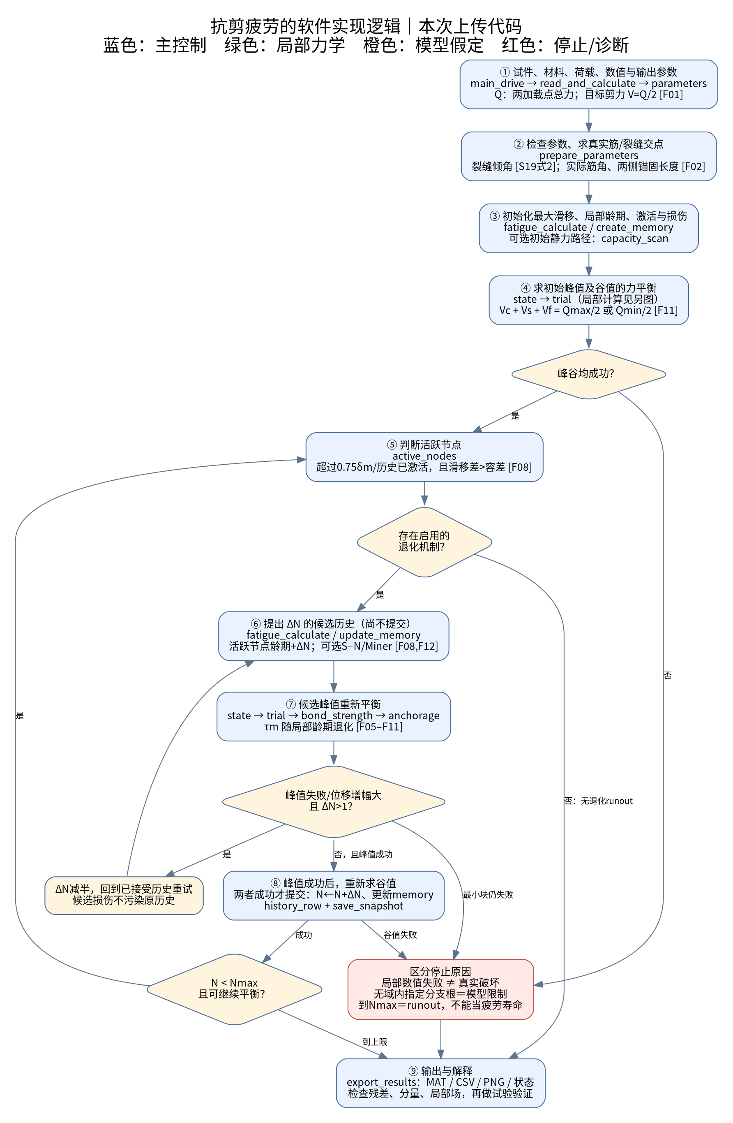

附图：一次局部力学计算
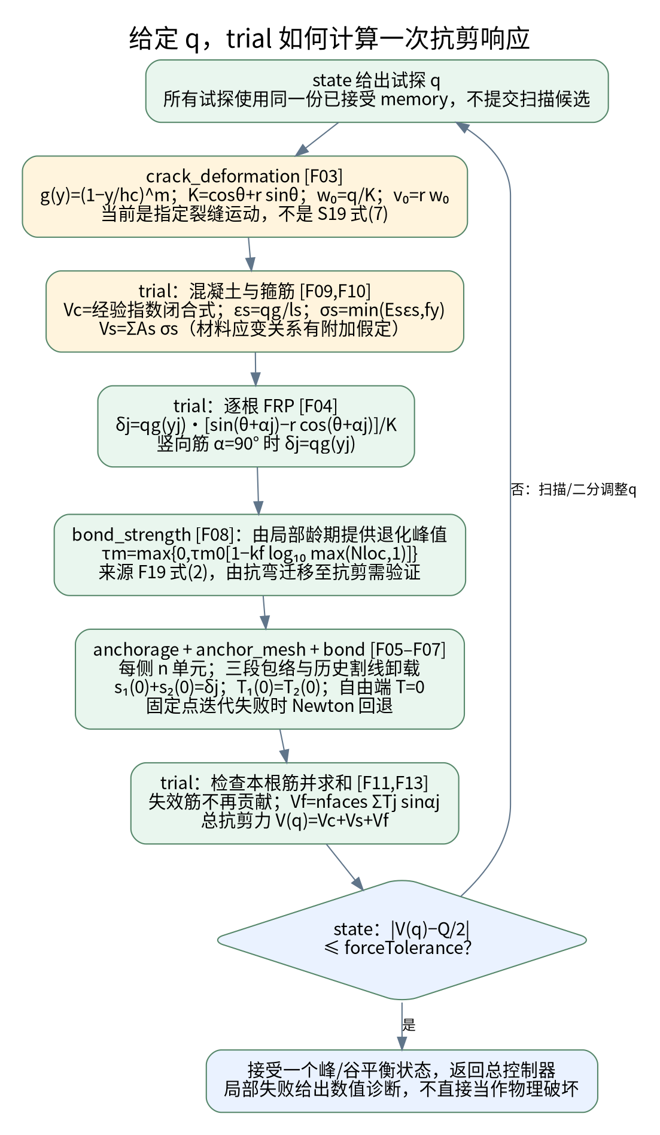

附图：数值核查
